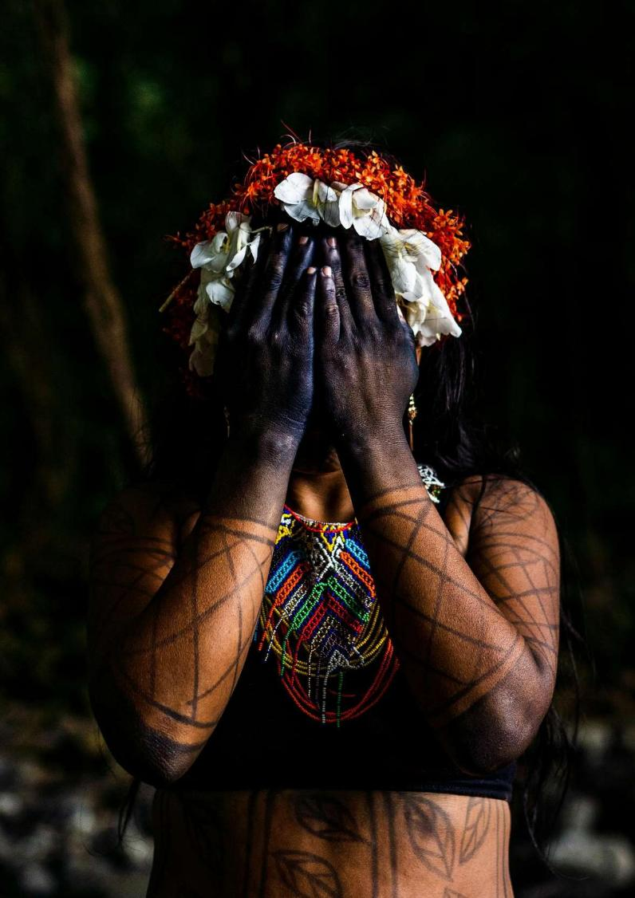
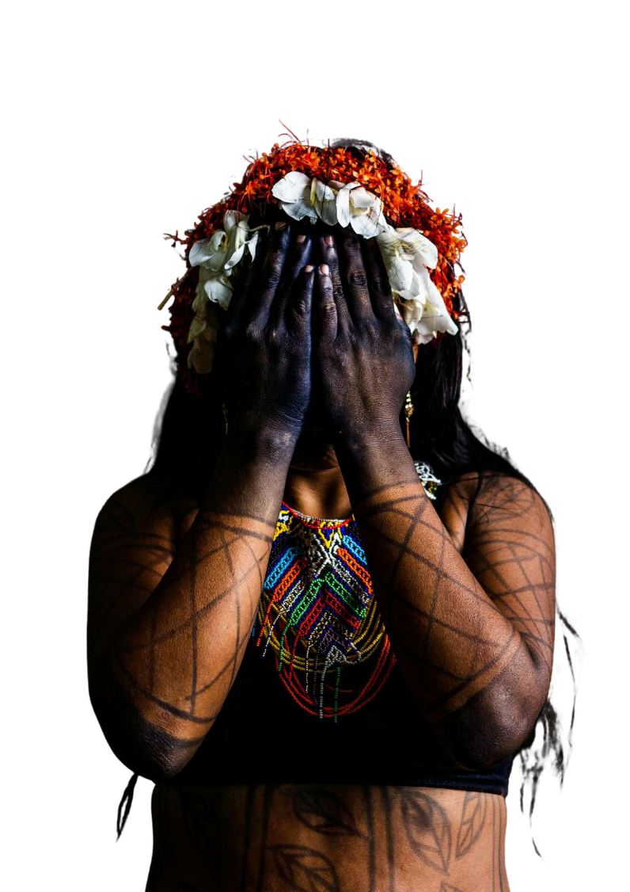
Π Α Ν Α Μ Α Σ
KOYBA
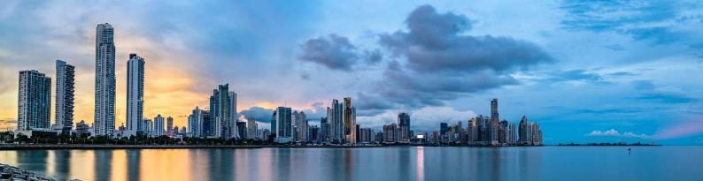

Ημέρα 1η: Αθήνα - Πάναμα Σίτυ

Συγκέντρωση στο αεροδρόμιο των Αθηνών και αναχώρηση με προορισμό το Πάναμα Σίτυ. Άφιξη στο Διεθνές Αεροδρόμιο Τοκούμεν, συνάντηση με τον τοπικό μας αντιπρόσωπο και μεταφορά στο ξενοδοχείο. Τακτοποίηση και διανυκτέρευση.

Ημέρα 2η: Πάναμα Σίτυ – Ξενάγηση πόλης & Μιραφλόρες

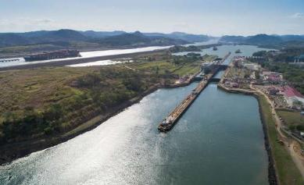
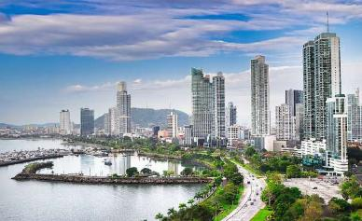
Πρωινό στο ξενοδοχείο και σήμερα έχουμε μια μεγάλη ημέρα, μιας και θα επισκεφτούμε ένα από τα πιο αξιοθαύμαστα, μηχανικά επιτεύγματα του 20ου αιώνα, το κανάλι του Παναμά. Θα ξεναγηθούμε στην περιοχή Miraflores Locks όπου θα παρατηρήσουμε το κανάλι και τα διερχόμενα πλοία. Στη συνέχεια θα περιηγηθούμε στο Miami της Κ. Αμερικής όπως αποκαλείται η πρωτεύουσα της πόλης του Παναμά. Θα διασχίσουμε πρώτα το σύγχρονο μοντέρνο κέντρο, τις περιοχές El Cangrejo, Obario και Marbella, όπου δεσπόζουν πανύψηλοι ουρανοξύστες και πολύμορφα κτηριακά συγκροτήματα με διάσπαρτα πάρκα, εντυπωσιακές γέφυρες και δρόμοι που θα μας οδηγήσουν στην Cinta Costera και Av. Balboa, τις “πράσινες” παραλιακές λεωφόρους που επεκτάθηκαν τα τελευταία χρόνια μέσα στον Ειρηνικό Ωκεανό! Στην είσοδο της παλιάς πόλης, Casco Viejo, θα σταματήσουμε για να συνεχίσουμε με τα πόδια στα στενά σοκάκια ως την παλιά Καθεδρική και Γαλλική πλατεία. Θα επισκεφτούμε το παζάρι τέχνης και χειροτεχνίας και ακολουθώντας τον δρόμο που χαράχθηκε μέσα στην θάλασσα (η θέα κόβει την ανάσα) θα καταλήξουμε στα τρία νησάκια του κοσμοπολίτικου Amador που ενώθηκαν και φιλοξενούν την ομώνυμη μαρίνα με τα πολυτελή σκάφη και γιοτ. Στο δρόμο της επιστροφής για το ξενοδοχείο μας προαιρετικά μπορείτε να επισκεφτείτε το μεγαλύτερο εμπορικό κέντρο του Παναμά Albrook.

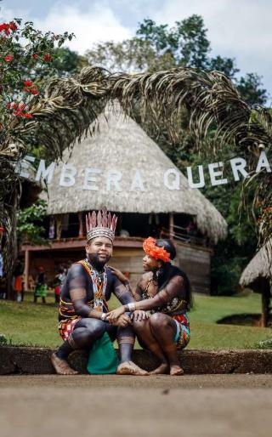
Ημέρα 3η: Χωριό Ιθαγενών Εμπερά

Πρωινό στο ξενοδοχείο και ετοιμαστείτε ψυχο- λογικά για μια συναρπαστική μέρα! Θα κινηθούμε με το λεωφορείο μέσα από το πάρκο Τσάγρες, προσπερνώντας γραφικά χωριά, ώσπου ο δρόμος να μας οδηγήσει στις όχθες ενός ποταμού. Βαμμένοι ινδιάνοι μας περιμένουν με τις μακριές, φτιαγμένες από τεράστιους κορμούς δέντρων πιρόγες τους, για να μας μεταφέρουν διασχίζο- ντας τη τροπική λίμνη και κατόπιν το ποτάμι στον καταυλισμό τους. Γνωριμία με την Φυλή των Ιθαγενών: μαγικά βότανα, καθημερινές συνήθειες, χειροτεχνήματα, χορός, τραγούδι ένας μοναδικός, πρωτόγονος τρόπος ζωής. Θα μας προσφέρουν ντόπιο μεσημεριανό φαγητό και φρέσκα φρούτα το οποίο θα συνδυάσουμε με μπάνιο στα πεντα- κάθαρα ρηχά νερά του ποταμού, παρέα με πολύχρωμα πουλιά και πεταλούδες να πετούν γύρω μας. Τέλος, επιστρέφουμε πίσω στον μοντέρνο πολιτισμό για διανυκτέρευση στο ξενοδοχείο του Πάναμα Σίτυ.

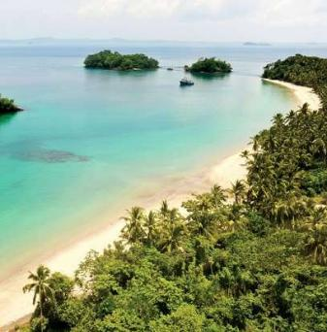

Ημέρα 4η: Πάναμα Σίτυ - Ελεύθερη ημέρα και shopping therapy

Πρωινό και ελεύθερη μέρα με πολλές επιλογές που θα σας αφήσουν και μοναδικές εμπειρίες. Επισκεφτείτε την πολύβουη ψαραγορά στην είσοδο της παλιάς πόλης και δοκιμάστε αυθεντικό ceviche, πιείτε τον καφέ σας ή το ποτό σας στο hard rock café με πανοραμική θέα της πόλης, μπείτε σε ένα πλοιάριο και εκδράμετε στα pearl islands (περίπου 1 ώρα και 45 λεπτά από την πόλη του Παναμά) ειδικότερα στα νησάκια Contadora & Taboga τόσο για θαλάσσιες δραστηριότητες όσο και για τις κατάλευκες παραλίες τους και την ανέγγιχτη φύση.

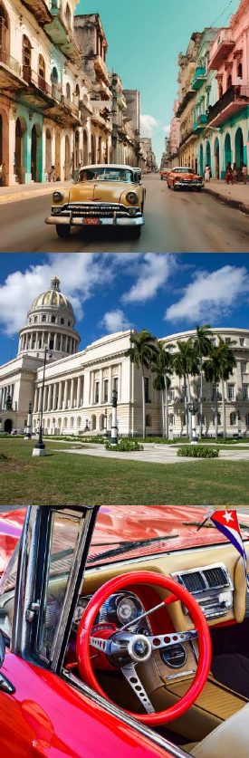
Ημέρα 5η: Πτήση για Αβάνα

Ύστερα από το πρωϊνό μας, μεταφερόμαστε στο αεροδρόμιο Τοκουμέν και αναχωρούμε για Αβάνα. Μεταφορά στο ξενοδοχείο, τακτοποίηση στα δωμάτια και διανυκτέρευση. Το βράδυ σας προτείνουμε να πάτε μια βόλτα στην Habana Vieja και να απολαύσετε τα αγα- πημένα ποτά του Έρνεστ Χέμινγουεϊ: daiquirí (νταϊκιρί) στο Floridita και mojito (μοχίτο) στη Bodeguita del Medio!

Ημέρα 6η: Αβάνα - Ξενάγηση πόλης & βόλτα με Αμερικάνικες αντίκες

Πρωινό στο ξενοδοχείο και αναχωρούμε για την ξενά- γησή μας στην πιο όμορφη πόλη της Καραϊβικής! Θα ξεκινήσουμε από την Πλατεία της Επανάστασης με τις τεράστιες προσωπογραφίες του Che Guevara και του Camilo Cienfuegos. Στη συνέχεια θα περάσουμε από το Πανεπιστήμιο της Αβάνας, θα διασχίσουμε τη “σύγχρονη” συνοικία του Βεδάδο με την κεντρική πλατεία Copelia και την περίφημη παραλιακή λεωφόρο Malecón και θα καταλήξουμε στο Καπιτώλιο, πιστό αντίγραφο αυτού στην Ουάσιγκτον των Ηνωμένων Πολιτειών. Η περιήγηση μας αλλάζει ρυθμό και μπαίνουμε στην Habana Vieja ή Παλιά Αβάνα, πολιτιστική κληρονομιά της ανθρωπότητας και προστατευόμενη από την UNESCO από το 1982, η οποία φιλοξενεί μερικά από τα ωραιότερα αποικιακά κτήρια στην Καραϊβική. Θα ξεναγηθούμε στο μουσείο του ρουμιού όπου μας προσφέρεται ποτό, θα επισκεφτούμε τη μοναδική ελληνική ορθόδοξη εκκλησία της Καραϊβικής, τον Άγιο Νικόλαο και στη συνέχεια περπατώντας θα δούμε την Πλατεία του Αγίου Φραγκίσκου της Ασίζης (Plaza de San Francisco de Asís) την Παλιά Πλατεία (Plaza Vieja), την Πλατεία των Όπλων (Plaza de Armas) και την πλατεία του Καθεδρικού Ναού (Plaza de la Catedral), τον «ναΐσκο» Templete και το Castillo de La Fuerza Real. Μεσημεριανό γεύμα σε τοπικό εστιατόριο. Θα τελειώσουμε τη βόλτα μας με επίσκεψη στο πειρατικό φρούριο El Moro, σε θέση περιωπής στην είσοδο του λιμανιού και με μαγευτική θέα. Επιστροφή στο ξενοδοχείο και ελεύθερο υπόλοιπο της ημέρας. Εμείς απλώς θα «κλέψουμε» λίγο από τον χρόνο σας, προσφέροντάς σας μία ανεπανάληπτη βόλτα με αυτοκίνητα-αντίκες στο καταπράσινο δάσος της Αβάνας.
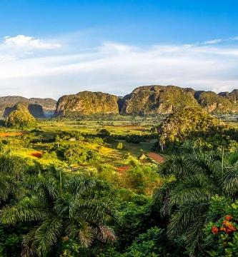

Ημέρα 7η: Αβάνα - Ολοήμερη εκδρομή στο Βινιάλες

Μετά το πρωινό αναχωρούμε για την μαγευτική κοιλάδα Βινιάλες (Viñales) στη δυτικότερη επαρχία της Κούβας, το Πινάρ ντελ Ρίο (Pinar del Río), όπου καλλιεργούνται τα καπνά για τα καλύ- τερα πούρα στον κόσμο. Επίσκεψη σε παρα- σκευαστήριο πούρων για να δούμε από κοντά την επεξεργασία τους. Η βόλτα μας στην κοιλάδα του Βινιάλες θα σας μείνει αξέχαστη: πράσινοι βελού-δινοι λοφίσκοι, γνωστοί με το όνομα mogotes (μογκότες), που δεν υπάρχουν πουθενά αλλού

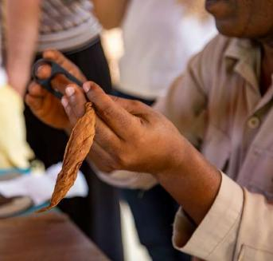
στον κόσμο, ξεπηδούν από την κοιλάδα κατά-φυτοι και σχεδόν απόκοσμοι… πανύψηλα φοινικόδεντρα, καταρράκτες και υπόγειες σπη- λιές με ποτάμια συνθέτουν ένα μαγευτικό τοπίο. Επίσκεψη στην τεράστια Τοιχογραφία της Προϊστορίας (Mural de la Prehistoria) και στη Σπηλιά Του Ινδιάνου (Cueva del Indio), για να διασχίσουμε με μικρή βάρκα το υπόγειο ποτάμι της. Μεσημεριανό γεύμα σε τοπικό εστιατόριο σ’ένα μοναδικό περιβάλλον με ζωντανή μουσι- κή. Επιστρέφοντας στην Αβάνα, θα κάνουμε μια στάση στο παρατηρητήριο Λος Χασμίνες (Los Jazmines) με τη μαγευτική θέα σε ολόκληρη την κοιλάδα του Βινιάλες. Άφιξη στην Αβάνα και ελεύθερο το υπόλοιπο της ημέρας.

Ημέρα 8η : Αβάνα - Ελεύθερη μέρα

Πρωινό. Μέρα ελεύθερη στην Αβάνα για να απολαύσετε την μοναδική αυτή πόλη με την γοητεία των 60s, να περιπλανηθείτε στο ιστορικό της κέντρο, να δοκιμάσετε τα υπέροχα κοκτέιλ με τους ήχους ζωντανής μουσικής στα δεκάδες μπαράκια και να κάνετε τις αγορές σας, ενώ ο ξεναγός σας θα σας δώσει όλες τις απαραίτητες πληροφορίες για να ανακαλύψετε τις άγνωστες και απόκρυφες γωνιές της.
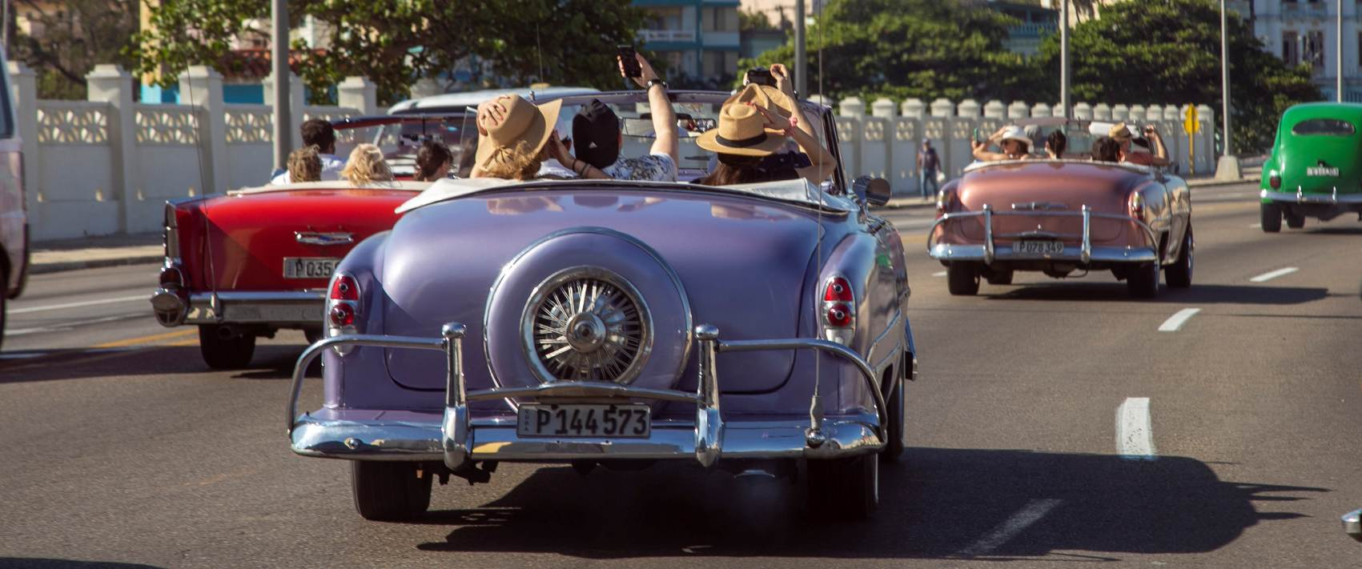
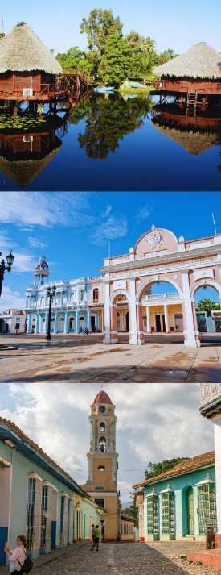
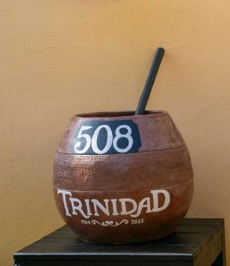

Ημέρα 9η: Αβάνα - Γκουαμά - Σιενφουέγκος - Τρινιδάδ

Πρωινό και παράδοση δωματίων. Αναχώρηση για τη Χερσόνησο Ζαπάτα στο Γκουαμά (Guamá), τη μεγα-λύτερη φυσική λίμνη της Κούβας. Στη «Λα Μπόκα» βρίσκεται η «Φάρμα Αναπαραγωγής Κροκοδείλων» που θα επισκεφτούμε. Τα ζώα αυτά, σημαντικό κομμά-τι της άγριας πανίδας της Κούβας, προστατεύονται στο φυσικό τους περιβάλλον από το ανεξέλεγκτο κυνήγι. Συνεχίζουμε τη πορεία μας για το Σιενφουέγκος, πόλη χτισμένη το 1819 από Γάλλους άποικους και ένα από τα σημαντικότερα λιμάνια της χώρας. Κατά τη διάρκει-α της πανοραμικής περιήγησης της πόλης, θα κάνουμε στάση στην κεντρική πλατεία με το κατάλευκο άγαλμα της θεάς Αθηνάς, όπου δεσπόζουν το Θέατρο Tomas Terry, το Δημαρχείο και το κλασικό κτήριο του Πανε-πιστημίου. Πάνω στη θάλασσα, στη στενή χερσόνησο της «Punta Gorda» θα επισκεφτούμε το “Palacio del Valle”, ένα άκρως εντυπωσιακό κτήριο 100 ετών, αρχιτεκτονικό αριστούργημα, συνδυασμός ρομαντικής, γοτθικής, ενετικής και μαυριτανικής τεχνοτροπίας. Από τα κελάρια και τα επιβλητικά σαλόνια, θα ανεβούμε στην ταράτσα του Παλατιού, όπου η θέα της πόλης μαγεύει. Επόμενη στάση, Τρινιδάδ. Άφιξη και τακτοποίηση στα δωμάτια. Δείπνο και ελεύθερο βράδυ για μία πρώτη γνωριμία με την πόλη.

Ημέρα 10η: Τρινιδάδ - Σάντα Κλάρα - Βαραδέρο

Πρωινό, παράδοση δωματίων και ξενάγηση στο παραδοσιακό, αποικιακό Τρινιδάδ, πόλη που ίδρυσαν οι Ισπανοί στις αρχές του 16ου αιώνα, ανακηρυγμένο ως παγκόσμιο μνημείο πολιτιστικής κληρονομιάς από την UNESCO το 1986. Επίσκεψη στην κεντρική πλατεία (Plaza Mayor), περιστοιχι- σμένη από αποικιακά κτίρια, στο «Μουσείο αποικιοκρατικής αρχιτεκτονικής» και στο παραδο-σιακό καφενείο La Canchánchara, όπου θα απο-λαύσουμε το τοπικό ποτό από ρούμι, μέλι και λεμόνι που έδιναν οι αποικιοκράτες στους σκλάβους για να πάρουν δυνάμεις.
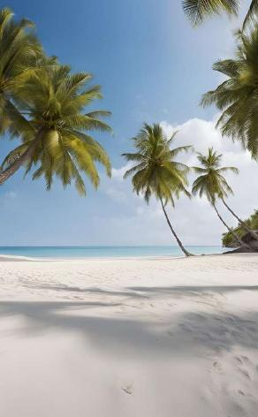

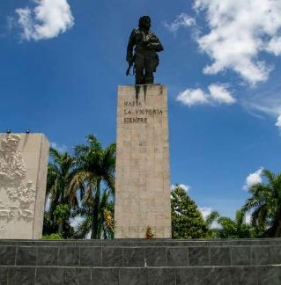
Στη συνέχεια, αναχωρούμε οδικώς για την πόλη του Τσε Γκεβάρα, την ηρωική Σάντα Κλάρα, πόλη που σχετίστηκε άμεσα με τον μεγάλο επαναστά- τη. Επίσκεψη στο Μαυσωλείο και το Μουσείο του Τσε, στο Πάρκο Λεόνσιο Βιντάλ. Στην είσοδο του μαυσωλείου δεσπόζει το επιβλητικό, ύψους περί-που 7 μέτρων, μπρούντζινο άγαλμα του Κομαντά-ντε με το όπλο ανά χείρας. Τελικός προορισμός της ημέρας είναι το μαγευτικό Βαραδέρο. Άφιξη, τακτοποίηση και διανυκτέρευση στο ξενοδοχείο με All Inclusive διατροφή.

Ημέρα 11η: Βαραδέρο

Ελεύθερη μέρα για να χαρείτε τις εγκαταστάσεις του ξενοδοχείου σας, την τροπική παραλία του Βαραδέρο για κολύμπι και διάφορα θαλάσσια σπορ. Προαιρετικά, μπορείτε να επιλέξετε την μονοήμερη κρουαζιέρα με Καταμαράν στο νησάκι Κάγιο Μπλάνκο. Η εκδρομή ξε- κινά το πρωί από τη Μαρίνα του Βαραδέρο και περι- λαμβάνει απεριόριστα τοπικά κοκτέιλ και αναψυκτικά στο σκάφος, και φαγητό με θαλασσινά στο Κ. Μπλάνκο. Θα έχετε επίσης την ευκαιρία να θαυμάσετε τον κο- ραλλιογενή βυθό σε συγκεκριμένο σημείο της διαδρο- μής με εξοπλισμό (μάσκα, αναπνευστήρα και βατρα- χοπέδιλα) που παρέχεται δωρεάν και την μοναδική εμπειρία να κολυμπήσετε με εκπαιδευμένα δελφίνια, παρουσία εκπαιδευτών σε ειδικά διαμορφωμένο δελφι- νάριο στην ανοικτή θάλασσα. Με την άφιξη στο Κάγιο Μπλάνκο, θα έχετε ελεύθερο χρόνο στην παραλία και γεύμα με θαλασσινά στην παραθαλάσσια ταβέρνα του νησιού. Επιστροφή στο ξενοδοχείο το απόγευμα.

Ημέρα 12η -13η: Αβάνα - Πτήση Επιστροφής για Αθήνα

Πρωινό στο ξενοδοχείο και αναχωρούμε ήδη με μια αίσθηση νοσταλγίας για το αεροδρόμιο της Αβάνας, απ’ όπου θα πάρουμε την πτήση της επιστροφής μας μέσω ενδιάμεσου σταθμού. Άφιξη στην Αθήνα και τέλος ταξιδιού γεμάτοι εικόνες και αξέχαστες αναμνήσεις.
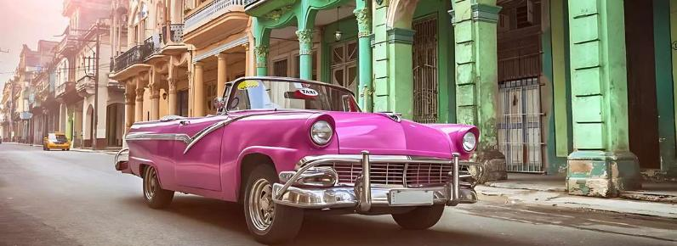

Περιλαμβάνονται:

- Αεροπορικό εισιτήριο σε οικονομική θέση από και προς Αθήνα ή Θεσσαλονίκη
- Mία αποσκευή και μία χειραποσκευή έκαστος
- 4 διανυκτερεύσεις στο ξενοδοχείο Las Americas Golden Tower 5* or similar
- 4 διανυκτερεύσεις στην Αβάνα με πρωινό
- 1 διανυκτέρευση στο Τρινιδάδ με ημιδιατροφή
- 2 διανυκτερεύσεις στο Βαραδέρο με All Inclusive διατροφή
- Διατροφή: Όπως αναγράφεται στο πρόγραμμα
- Όλες τις μεταφορές και εκδρομές, όπως αναγράφονται με κλιματιζόμενο λεωφορείο
- Ξενάγηση πόλης του Παναμά μαζί με το κανάλι Μιραφλόρες
- Ολοήμερη εκδρομή στους Ινδιάνους Εμπερά με φαγητό
- Πανοραμική ξενάγηση στην Αβάνα με παλιά Αμερικάνικα αυτοκίνητα
- Όλες οι είσοδοι σε μουσεία, όπως αναγράφονται στο πρόγραμμα
- Ελληνόφωνο έμπειρο συνοδό/ ξεναγό του γραφείου μας
- Έντυπο υλικό, Ασφάλεια αστικής ευθύνης & ΦΠΑ
- Φόροι ξενοδοχείων

Δεν περιλαμβάνονται:

- Φόροι αεροδρομίων και επίναυλος καυσίμων, Βίζα Κούβας και ταξιδιωτική ασφάλεια
- Προσωπικά έξοδα (φιλοδωρήματα, τηλεφωνικές κλήσεις, ιατρικά έξοδα, κλπ.)
- Προαιρετικές εκδρομές ή δραστηριότητες, που δεν αναφέρονται στο πρόγραμμα

